**宝能汽车车云通信协议-车机激活相关协议_V1.3**

编制: 黄云

校对**:**

审核: 郝昕悦

批准:

**宝能汽车智能网联研究院**

2020年10月19日

**修订记录:**

|  |  |  |  |
| --- | --- | --- | --- |
| 版本 | 日期 | 作者 | 修订内容 |
| V1.0 | 2020-10-19 | 黄云 | 初稿 |
| V1.3 | 2021-01-19 | 黄云 | 1. 修改3.2.3手机app扫码接口  2. 新增3.2.5扫码二维码后取消接口  3．新增3.2.6车机激活后回调云端接口 |
| V1.3 | 2021-02-26 | 黄云 | 1、3.2.4App扫码确认接口增加A1268(车机已激活，请勿重复操作)错误码返回 |

保密条款:

本文件受到版权法保护，宝能汽车保留所有权利。未经宝能汽车的书面明确许可，不得将本 文件的全部或部分影印、复制或翻译成其他语言。本文件包含的专有信息，未经宝能汽车事 先的书面许可，不能被第三方使用或借鉴。

目录

1. 协议概要 1

1.1. 名词解释 1

1.2. 协议概述 1

1.3. 协议范围 1

2. 业务时序图 2

2.1. APP车机端扫码激活 2

3. HTTPS协议 2

3.1. HTTPS协议约定 2

3.2. APP车机端扫码激活 3

3.2.1. 车机获取激活二维码接口 3

3.2.2. 车机获取激活二维码后发起http短轮询 4

3.2.3. APP扫描激活二维码返回确认URL接口 5

3.2.4. APP扫描激活二维码确认接口 6

3.5.5. APP扫描激活二维码取消接口 7

3.5.6. 车机激活后回调云端接口 8

# 协议概要

## 名词解释

表1.1 - 名词解释

|  |  |
| --- | --- |
| 缩写、术语 | 解释 |
| 云端 | 泛指通过mqtt协议与设备进行交互的服务器端 |
| 车机端、车机 | 本协议中无特别说明一般指HU |
| T-Box | Telematics BOX |
| Bnlink认证服务 | 一般指云端服务，给车机端提供身份认证等服务 |

## 协议概述

本协议定义了在车载IHU上用户通过APP在车机端扫码登录的流程和相关接口，在车机端通过蓝牙钥匙、人脸识别、NFC等登录的接口，及查看车主授权用户列表、车辆激活、人脸录入等相关接口。

## 协议范围

本协议仅适用于车机登录、激活及查看相关场景。

# 业务时序图

## APP车机端扫码激活

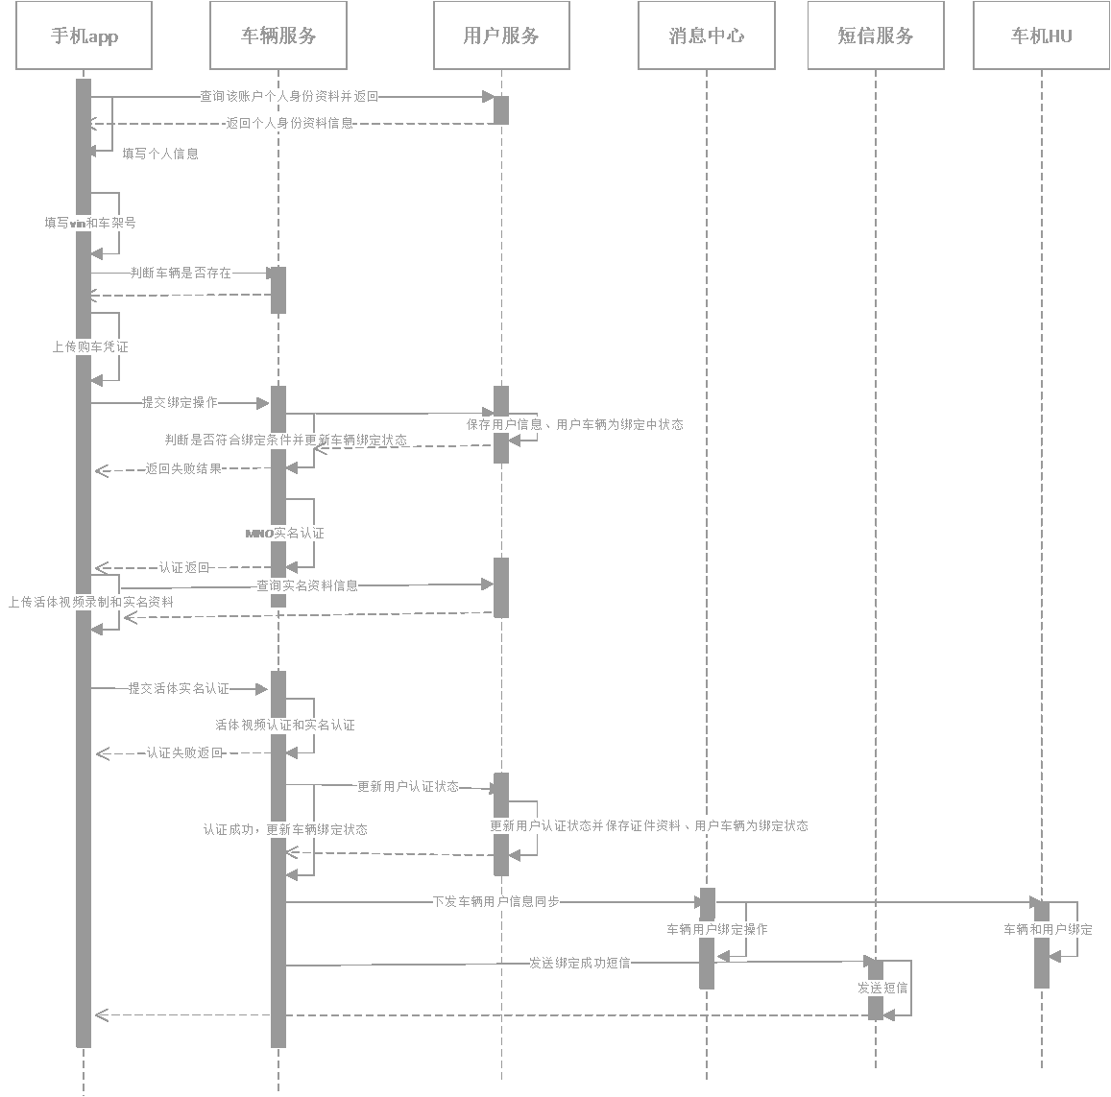

# HTTPS协议

## HTTPS协议约定

若无特殊说明，http接口响应数据一般为通用数据结构，如下所示:

{

"respCode":"00000",

"respMsg":"Success",

"respData":数据结构在具体接口中定义

}

参数说明:

|  |  |  |  |  |
| --- | --- | --- | --- | --- |
| 字段名称 | 字段名 | 类型 | 必填 | 说明 |
| 返回状态码 | respCode | String | 是 | 用于判断接口调用是否成功，"00000"表示接口调用成功 |
| 返回消息 | respMsg | String | 是 | 当respCode为"00000"时，该字段一般为"Success" |
| 返回数据 | respData |  |  | 当respCode为"00000"时，在不同的接口中具体定义；数据类型及是否必填在具体的接口中定义 |

## APP车机端扫码激活

### 车机获取激活二维码接口

本接口用于IHU请求云端下发用于激活的二维码；二维码有效期300秒，到期自动调用该接口刷新；或用户可手动刷新。该接口用于产生qrcodeKey和二维码，或二维码失效后自动/手动刷新调用接口。

GET接口: /device/v1/ihu/active/qrcode?vin=svt235461&deviceId=xxx

Header:

无

入参:

vin

deviceId

入参说明:

|  |  |  |  |  |
| --- | --- | --- | --- | --- |
| 字段名称 | 字段名 | 类型 | 必填 | 说明 |
| 车架号 | vin | String | 是 | 车辆唯一识别码 |
| 设备ID | deviceId | String | 是 | 设备ID(设备唯一标识) |

出参:

非通用数据结构，本接口返回二维码图片的字节数组，并在请求头返回qrcodeKey: dWlkPTEyJnZpbj0x，用作后续流程接口调用的短凭证，提升安全性。

出参说明:

|  |  |  |  |  |
| --- | --- | --- | --- | --- |
| 字段名称 | 字段名 | 类型 | 必填 | 说明 |
| qrcodeKey | qrcodeKey | String | 是 | 在响应头中返回 |

### 车机获取激活二维码后发起http短轮询

本接口用于轮询检测二维码状态，用短轮询获取token，建议轮询间隔1秒。。

GET接口: /device/v1/ihu/active/checkState?vin=xxx&deviceId=xxx

Header:

qrcodeKey

入参:

vin

deviceId

入参说明:

|  |  |  |  |  |
| --- | --- | --- | --- | --- |
| 字段名称 | 字段名 | 类型 | 必填 | 说明 |
| qrcodeKey | qrcodeKey | String | 是 | qrcodeKey令牌，3.5.1车机获取二维码接口响应头中获取 |
| 车架号 | vin | String | 是 | 车辆唯一识别码 |
| 设备ID | deviceId | String | 是 | 设备ID(设备唯一标识) |

出参:

{

"respCode":"00000",

"respMsg":"Success",

"respData": {

"state": 1,

"accessToken":"jwtToken",

"refreshToken":"jwtToken"

}

}

出参说明:

|  |  |  |  |  |
| --- | --- | --- | --- | --- |
| 字段名称 | 字段名 | 类型 | 必填 | 说明 |
| 状态 | state | int | 是 | 二维码状态:  1-正常  2-已失效  3-已完成  4-已扫码  5-已取消 |
| 访问令牌 | accessToken | String | 否 | 访问云端资源时，需要在Header中需要携带该访问令牌，当state=3时返回 |
| 刷新令牌 | refreshToken | String | 否 | 访问令牌过期后，为了减少用户登录操作，可以通过该 刷新令牌来重新获取访问令牌和刷新令牌，当state=3时返回 |

### APP扫描激活二维码返回确认URL接口

手机APP扫描车机激活二维码后调用本接口，用于判断二维码是否有效及当前用户是否是车主，若校验通过，手机APP展示确认激活按钮；若校验不通过返回失败原因。APP扫码之后获取的字符串形式: bnqrcode://device/v1/ihu/active/scan?qrcodeKey=xxxxxxx

POST接口: /device/v1/ihu/active/scan（URL为扫码之后获取的URL）

Header:

Authorization

入参:

{

"qrcodeKey":"dWlkPTEyJnZpbj0x"

}

入参说明:

|  |  |  |  |  |
| --- | --- | --- | --- | --- |
| 字段名称 | 字段名 | 类型 | 必填 | 说明 |
| 用户登录token | Authorization | String | 是 | header, 用户登录token |
| qrcodeKey | qrcodeKey | String | 是 | qrcodeKey令牌，从扫码之后获取的字符串中获取 |

出参:

{

"respCode":"00000",

"respMsg":"Success"

"respData": {

"scanConfirm": "bnqrcode://device/v1/ihu/active/scanConfirm",

"scanCancel": "bnqrcode://device/v1/ihu/active/scanCancel"

}

}

出参说明:

|  |  |  |  |  |
| --- | --- | --- | --- | --- |
| 字段名称 | 字段名 | 类型 | 必填 | 说明 |
| 确认提交url | scanConfirm | String | 是 | 返回APP扫描激活二维码确认链接 |
| 取消提交url | scanCancel | String |  | 返回APP扫描激活二维码取消链接 |

错误码返回：

|  |  |
| --- | --- |
| 错误编码 | 说明 |
| A0402 | 无效的用户输入 |
| A1261 | 二维码已失效 |
| A1201 | 车辆不存在 |
| A1267 | 车辆暂未绑定 |
| A1260 | 非车主用户 |
| A1263 | 车辆暂不在线 |
| ZOOOO | 未知错误 |

### APP扫描激活二维码确认接口

手机通过3.5.3返回的URL显示确认页面，点击确认后调用确认接口，IHU通过短轮询获取token；本接口为3.5.3APP扫码返回确认URL接口返回的URL，其中bnqrcode需替换成网关地址。

POST接口: /device/v1/ihu/active/scanConfirm

Header:

Authorization

入参:

{

"qrcodeKey":"dWlkPTEyJnZpbj0x"

}

入参说明:

|  |  |  |  |  |
| --- | --- | --- | --- | --- |
| 字段名称 | 字段名 | 类型 | 必填 | 说明 |
| 用户登录token | Authorization | String | 是 | header, 用户登录token |
| qrcodeKey | qrcodeKey | String | 是 | qrcodeKey令牌，从扫码之后获取的字符串中获取 |

出参:

{

"respCode":"00000",

"respMsg":"Success"

"respData":null

}

出参说明:

|  |  |  |  |  |
| --- | --- | --- | --- | --- |
| 字段名称 | 字段名 | 类型 | 必填 | 说明 |
| 响应数据 | respData |  | 否 | respData为null |

错误码返回：

|  |  |
| --- | --- |
| 错误编码 | 说明 |
| A0402 | 无效的用户输入 |
| A1261 | 二维码已失效 |
| A1201 | 车辆不存在 |
| A1267 | 车辆暂未绑定 |
| A1260 | 非车主用户 |
| A1263 | 车辆暂不在线 |
| A1268 | 车机已激活，请勿重复操作 |
| ZOOOO | 未知错误 |



### APP扫描激活二维码取消接口

手机通过3.5.3返回的URL显示确认页面，点击取消后调用取消接口，IHU通过短轮询获取token；本接口为3.5.3APP扫码返回取消URL接口返回的URL，其中bnqrcode需替换成网关地址。

POST接口: /device/v1/ihu/active/ scanCancel

Header:

Authorization

入参:

{

"qrcodeKey":"dWlkPTEyJnZpbj0x"

}

入参说明:

|  |  |  |  |  |
| --- | --- | --- | --- | --- |
| 字段名称 | 字段名 | 类型 | 必填 | 说明 |
| 用户登录token | Authorization | String | 是 | header, 用户登录token |
| qrcodeKey | qrcodeKey | String | 是 | qrcodeKey令牌，从扫码之后获取的字符串中获取 |

出参:

{

"respCode":"00000",

"respMsg":"Success"

"respData":null

}

出参说明:

|  |  |  |  |  |
| --- | --- | --- | --- | --- |
| 字段名称 | 字段名 | 类型 | 必填 | 说明 |
| 响应数据 | respData |  | 否 | respData为null |



### 车机激活后回调云端接口

当车机通过http短轮询3.5.2接口查询到二维码状态为”激活成功”时，车机端做相应业务逻辑处理，处理完成后需要调用该接口进行通知云端；只有云端返回respCode=00000才表示回调成功，停止该信息的回调，否则车机端需要定时回调该结果，直到回调成功为止。

POST接口: /device/v1/ihu/active/callback

Header:

Authorization

入参:

{

" deviceId":"dWlkPTEyJnZpbj0x",

" result":0

}

入参说明:

|  |  |  |  |  |
| --- | --- | --- | --- | --- |
| 字段名称 | 字段名 | 类型 | 必填 | 说明 |
| 车机登录token | Authorization | String | 是 | header, 车机登录token |
| 结果状态 | result | Integer | 是 | 结果状态 0-成功 1-失败 |
| 设备id | deviceId | String | 是 | 设备id |

出参:

{

"respCode":"00000",

"respMsg":"Success"

"respData":null

}

出参说明:

|  |  |  |  |  |
| --- | --- | --- | --- | --- |
| 字段名称 | 字段名 | 类型 | 必填 | 说明 |
| 响应数据 | respData |  | 否 | respData为null |

**App接收激活结果**

手机app除了能接收到发送端发送的sendContent字段内容外，还可通过extras区分消息类型，extras包含数据内容包括：

{

"businessId": "232sdsdsds3434",

"fromType": "5",//0-后台管理平台 1-远控信息 2-蓝牙钥匙 3-ota升级消息 4-消息中心 5-车辆设备

}

sendContent内容如下：

{

"vin": "232sdsdsds3434",

"opType": 3,//1-设置临客;2-取消临客;3-车机激活

"status": 0,//状态值:0-成功;1-失败

"certificationnStatus": 0,// 认证状态：0-未认证；1-已认证；2-认证失败；3-人工认证中；4-自动认证中；5-待完善资料;

}